Πλάνο Μαθήματος

Ενότητα: | Η αλλαγή είναι αλλαγή
Ώρες διδασκαλίας: | 2-3 μαθήματα
Επίπεδο τάξης: | Τάξεις 7-9 (ανάλογα με το πρόγραμμα σπουδών της χώρας και τα αναμενόμενα αποτελέσματα)
Σύντομη περιγραφή: | Το σχέδιο μαθήματος στοχεύει στην κατανόηση της κλίσης ή στη δημιουργία μιας καλής βάσης για την κατανόησή της στις ανώτερες τάξεις. Όσον αφορά τη συναρτησιακή σκέψη, η κυρίαρχη πτυχή είναι η συνδιακύμανση, στην οποία οι μαθητές επικεντρώνονται στη σύγκριση της αλλαγής στους άξονες $x$ και $y$. Υποστηρίζεται επίσης η πτυχή της αντιστοιχίας.  Δουλεύουμε μόνο με τη γραφική παράσταση μιας γραμμικής συνάρτησης, αλλά δεν εργαζόμαστε με τη γραμμική συνάρτηση αυτή καθαυτή. Επομένως, δεν είναι απαραίτητο για τους μαθητές να γνωρίζουν την έννοια της γραμμικής συνάρτησης. Αρκεί να είναι εξοικειωμένοι με γεωμετρικούς όρους - σημείο, ευθεία, απόσταση σημείων.
Αρχές σχεδιασμού: | Διερευνητική προσέγγιση
 | Ρεαλιστικά σενάρια
 | Ψηφιακά εργαλεία
 | Ενσώματη μάθηση
Συναρτησιακή σκέψη: | Είσοοδς-Έξοδος
 | Συμμεταβολή
 | Αντιστοίχιση
 | Μαθηματικό Αντικείμενο
Προαπαιτούμενες γνώσεις: | - Σύστημα συντεταγμένων  - Σημείο, γραμμή, απόσταση σημείων στην αριθμητική γραμμή
Στόχοι: | - Ο μαθητής να διακρίνει οπτικά τη μείωση και την αύξηση μιας γραφικής παράστασης και να περιγράφει τη μείωση και την αύξηση με δικά του λόγια.  - Ο μαθητής να διακρίνει οπτικά μεταξύ του ρυθμού μείωσης και του ρυθμού αύξησης μιας γραφικής παράστασης. Να συγκρίνει οπτικά ποια γραφική παράσταση μιας γραμμικής συνάρτησης μεγαλώνει πιο γρήγορα και να μπορεί να το περιγράψει με δικά του λόγια.  - Ο μαθητής να εκφράζει αριθμητικά τον ρυθμό μεταβολής για μια γραμμική συνάρτηση από μια γραφική παράσταση.  - Ο μαθητής να προσαρμόσει τη γραφική παράσταση μιας γραμμικής συνάρτησης για να ταιριάζει με έναν δεδομένο ρυθμό μεταβολής.

Δραστηριότητες

Μάθημα 1

Πρόκληση Ενδιαφέροντος/Εξερεύνηση
Για αυτό το μάθημα θα χρειαστείτε ένα tablet (ιδανικά για κάθε μαθητή) και αυτό το applet: https://www.geogebra.org/m/eg27k7jg . Η καλύτερη επιλογή είναι να το ανοίξετε ως GeoGebra Classroom (κάντε κλικ στο "Δημιουργία τάξης" επάνω δεξιά και μοιραστείτε τον νέο σύνδεσμο με τους μαθητές σας). Ο δάσκαλος πρέπει να έχει δημιουργήσει λογαριασμό στο geogebra.org.

Δραστηριότητα 1 - Σχεδιάστε μια γραμμή
Κάντε κλικ στο "+". Στη συνέχεια μετακινήστε το για να χαράξετε τη μωβ γραμμή όσο το δυνατόν ακριβέστερα.
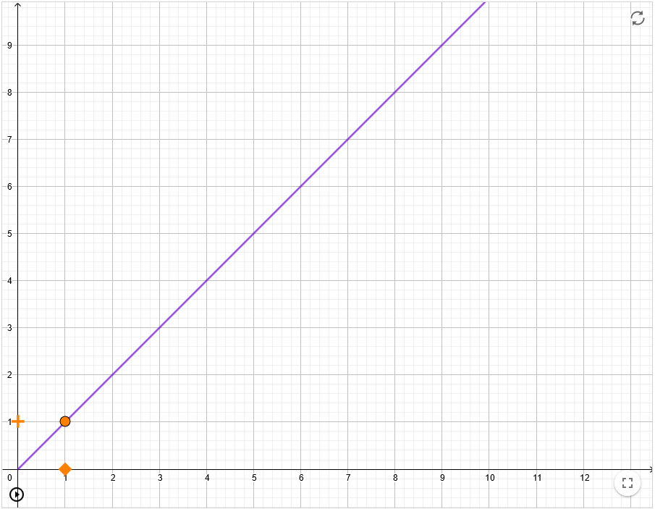
Πώς θα περιγράφατε σε κάποιον άλλον την κίνηση όταν καταφέρετε να τραβήξετε τη μωβ γραμμή; Να συγκρίνετε την ταχύτητα με την οποία μετακινείτε το «συν» με την ταχύτητα με την οποία κινείται το τετράγωνο.
................................................ ................................................ ................................................
- Με την πρώτη ευθεία, οι μαθητές μαθαίνουν να κινούνται "σωστά" - είναι σημαντικό να αφιερώσετε αρκετό χρόνο για αυτό. Μην βιάζεστε πολύ. Οι μαθητές μπορεί να μην παρατηρήσουν τίποτα στην αρχή. Η ιδανική τεχνική λύση είναι μέσω οθόνης αφής σε tablet ή φορητό υπολογιστή, η κύλιση με το ποντίκι είναι αποδεκτή, η κύλιση με touchpad δεν έχει λειτουργήσει πρακτικά.
- Αφού οι μαθητές κατακτήσουν την κίνηση - όταν μπορέσουν να χαράξουν τη μισή γραμμή με αρκετή ακρίβεια, ο δάσκαλος θα δείξει τις διάφορες ακριβείς λύσεις των μαθητών και θα καλέσει τους μαθητές να διατυπώσουν έναν «κανόνα».
Τώρα ας παίξουμε το ίδιο παιχνίδι με μια ελαφρώς διαφορετική γραμμή. Και πάλι λοιπόν: Κάντε κλικ στο "+". Στη συνέχεια μετακινήστε το για να χαράξετε τη μωβ γραμμή όσο το δυνατόν ακριβέστερα.
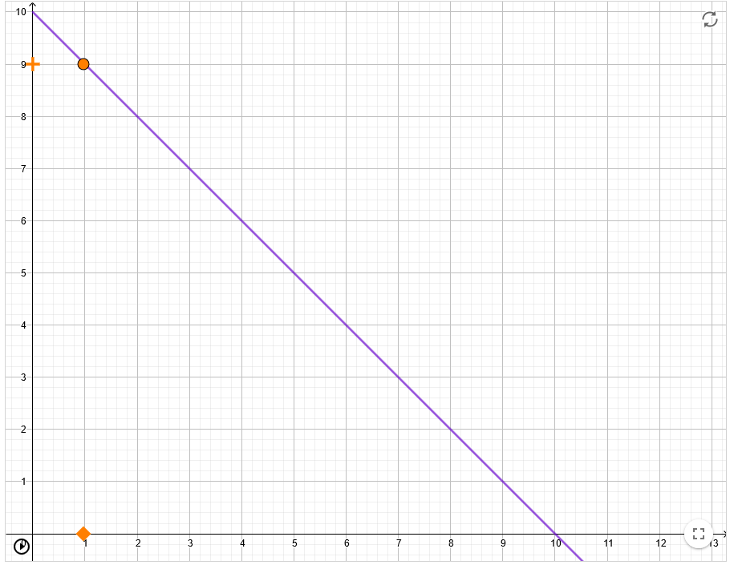
Πώς θα περιγράφατε σε κάποιον άλλον την κίνηση όταν καταφέρετε να τραβήξετε τη μωβ γραμμή; Σε τι είναι ίδιο και σε τι διαφέρει από την πρώτη φωτογραφία;
................................................ ................................................ ................................................
Εντάξει, μια ακόμη γραμμή. Και πάλι λοιπόν: Κάντε κλικ στο "+". Στη συνέχεια, μετακινήστε το για να εντοπίσετε τη μωβ γραμμή όσο το δυνατόν ακριβέστερα.
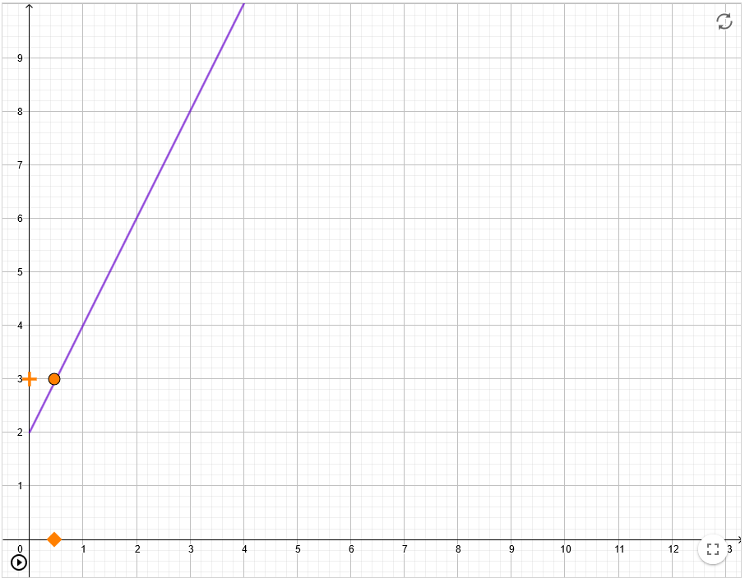
Πώς θα περιγράφατε σε κάποιον άλλον την κίνηση όταν καταφέρετε να τραβήξετε τη μωβ γραμμή; Σε τι είναι το ίδιο και πόσο διαφέρει από τις δύο πρώτες φωτογραφίες;
................................................ ................................................ ................................................
Και τώρα το τελευταίο. Και πάλι λοιπόν: Κάντε κλικ στο "+". Στη συνέχεια μετακινήστε το για να χαράξετε τη μωβ γραμμή όσο το δυνατόν ακριβέστερα.
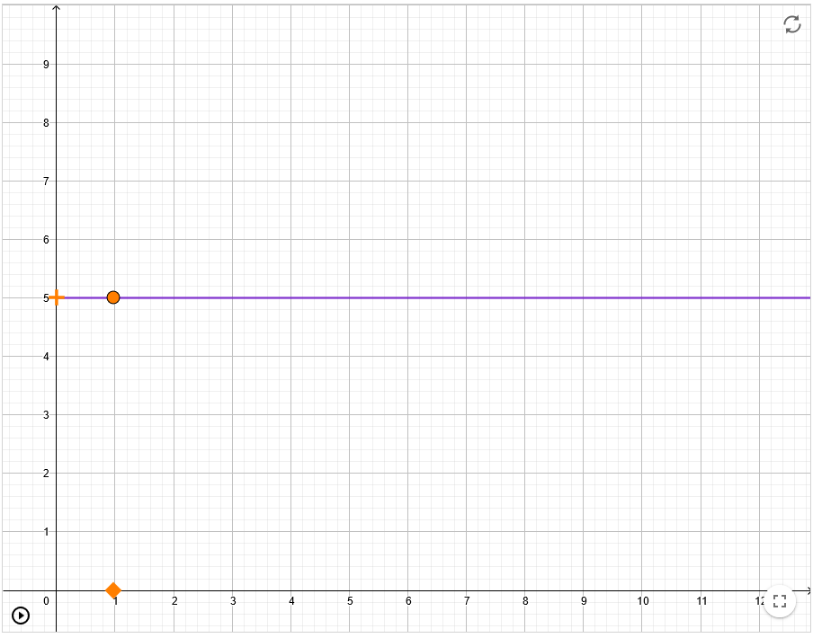
Τι έπρεπε να κάνετε για να μείνετε σε αυτή τη γραμμή;
................................................ ................................................ ................................................
- Ο δάσκαλος αφήνει τους μαθητές να συνεχίσουν να εργάζονται ανεξάρτητα. Είναι σημαντικό να τους ενθαρρύνουμε να διατυπώσουν τις ιδέες τους. Οι δάσκαλοι μερικές φορές αισθάνονται ότι οι μαθητές δεν ξέρουν πώς να εκφράσουν σωστά τις σκέψεις τους. Γι' αυτό είναι απαραίτητο να τους δημιουργηθούν ευκαιρίες όπου θα το μάθουν.
- Στο διαδικτυακό περιβάλλον της τάξης Geogebra , ο δάσκαλος παρακολουθεί τι γράφουν οι μαθητές και προσέχει τη διατύπωση. Επιλέγει διαφορετική διατύπωση για την επόμενη συζήτηση. Η συζήτηση για τη διαφορετική διατύπωση είναι το βασικό στοιχείο αυτού του σχεδίου μαθήματος.
Εκτιμώμενος χρόνος: 15 λεπτά

Επεξήγηση
Συζήτηση στην ολομέλια: Ποιες ήταν οι διαφορές μεταξύ των εργασιών; Πώς είναι δυνατόν στην τελευταία εργασία να μην μετακινήσαμε καθόλου το «συν», αλλά και πάλι η γραφική παράσταση να κατασκευάστηκε σωστά;
Ο δάσκαλος προσπαθεί να εργαστεί χρησιμοποιώντας το λεξιλόγιο των μαθητών για να καταγράψει πώς οι μαθητές ονομάζουν αύξουσες, φθίνουσες και σταθερές συναρτήσεις καθώς και πώς ονομάζουν το ρυθμό ανάπτυξης. Εάν η ατμόσφαιρα στην τάξη είναι ευνοϊκή , μπορεί να προκύψει μια ερώτηση που προκαλεί σκέψη: πώς μπορούμε να εκφράσουμε αριθμητικά τη διαφορά μεταξύ των ρυθμών ανάπτυξης της πρώτης και της τρίτης γραφικής παράστασης; Πόσο ή πόσες φορές πιο γρήγορα χρειάζεται να κινηθεί η τρίτη γραφικής παράσταση σε σύγκριση με την πρώτη γραφική παράσταση; (δεν είναι απαραίτητο να το λύσουμε αυτό, θα έρθουμε σε αυτό στα επόμενα προβλήματα).

Επεξεργασία
Για τη δραστηριότητα αυτή, ο δάσκαλος θα ανοίξει μια νέα τάξη στο GeoGebra, σε αυτόν τον σύνδεσμο: https://www.geogebra.org/m/gvq4z5td

Δραστηριότητα 2 – Ατομικός εντοπισμός γραφικής παράστασης
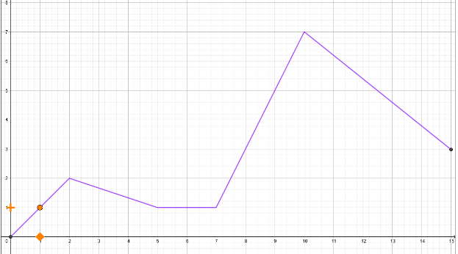
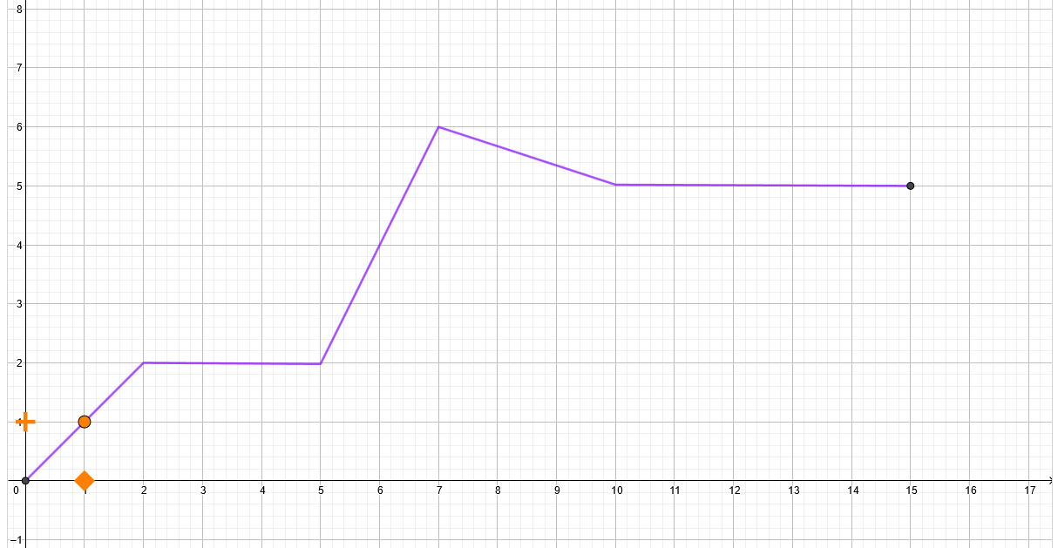
Προσπαθήστε να εντοπίσετε τις δύο πρώτες γραφικές παραστάσεις όσο το δυνατόν ακριβέστερα. Για να ξεκινήσετε το γραφικό, κάντε κλικ στο πορτοκαλί σύμβολο συν.

- Ατομική εργασία:
Οι μαθητές προσπαθούν να εντοπίσουν τις γραφικές παραστάσεις και ο εκπαιδευτικός παρατηρεί πώς τα πάνε στο διαδικτυακό περιβάλλον. Τους ενθαρρύνει να το δοκιμάσουν αρκετές φορές μέχρι το αποτέλεσμα να είναι σχετικά ακριβές.
- Συζήτηση στην ολομέλεια:
Σε τι διαφέρει αυτή η δραστηριότητα από την προηγούμενη; Ποια μέρη των γραφικών παραστάσεων ήταν τα πιο δύσκολα και πιο εύκολα στη σχεδίαση; Που οφείλεται αυτό;

Δραστηριότητα 3 – Εντοπισμός γραφικής παράστασης σε ζευγάρια
Να εντοπίσετε αυτή τη γραφική παράσταση σε ζευγάρια: ο ένας μαθητής θα επεξεργαστεί και ο άλλος θα μετακινήσει το "συν". Ο μαθητής που θα ζωγραφίσει, κλείνει τα μάτια του.
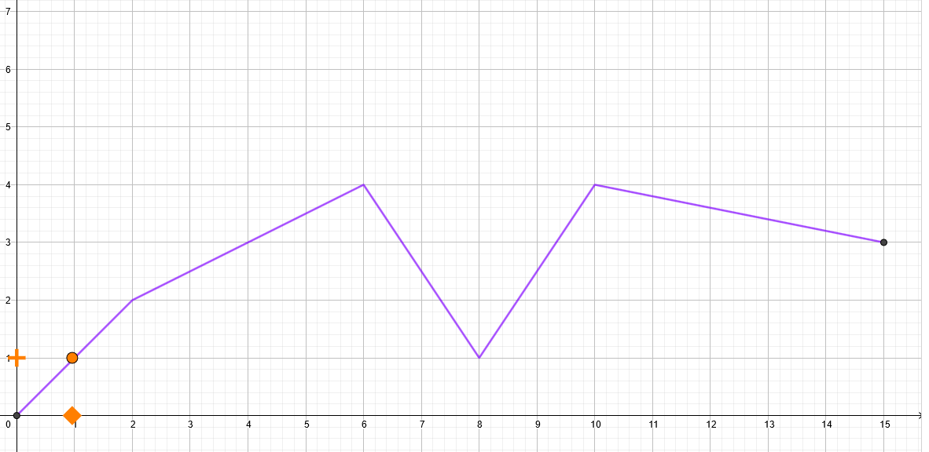
Πώς ήταν ο πειραματισμός σας; Τι οδηγίες χρησιμοποιήσατε;
- Εργασία σε ζευγάρια:
Οι μαθητές προσπαθούν να εντοπίσουν τις γραφικές παραστάσεις και ο εκπαιδευτικός παρατηρεί πώς επικοινωνούν τα ζευγάρια.
- Συζήτηση στην ολομέλεια:
Τι ήταν πιο δύσκολο: η πλοήγηση ή το σχέδιο; Θα μπορούσαμε με κάποιο τρόπο να βελτιώσουμε τις οδηγίες ως "πιο γρήγορα" ή "πιο αργά"; Σε ποιο διάστημα (τμήμα) κινηθήκατε πιο γρήγορα; Κινηθήκατε πιο γρήγορα στο διάστημα (6,8) ή (8,10);

Δραστηριότητα 4 - Σκέψη και πειραματισμός
Να απαντήσετε σε αυτές τις ερωτήσεις προτού προσπαθήσετε να σχεδιάσετε την επόμενη γραφική παράσταση:
Ερωτήσεις:
- Σε ποιο διάστημα θα κινηθείτε πιο γρήγορα; Από 0 έως 2 ή από 2 έως 4; Να αιτιολογήσετε την απάντησή σας.
- Σε ποιο διάστημα θα κινηθείτε πιο γρήγορα; Από 0 έως 2 ή από 8 έως 13; Να αιτιολογήσετε την απάντησή σας.
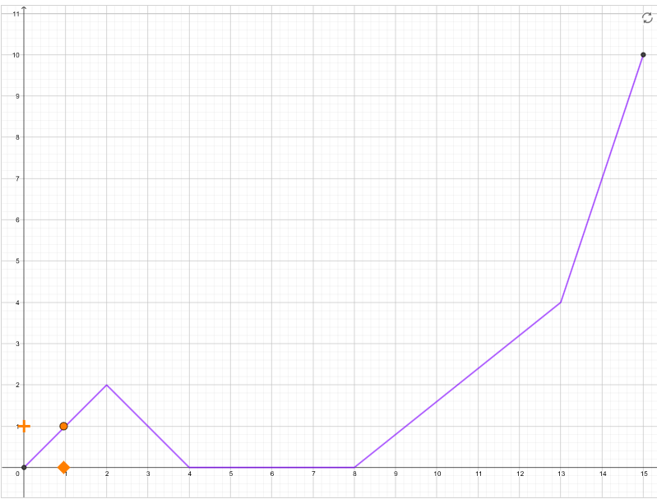
- Ατομική εργασία:
Στην τάξη GeoGebra, ο εκπαιδευτικός παρακολουθεί πώς απαντούν οι μαθητές στις ερωτήσεις. Προετοιμάζει διαφορετικές απαντήσεις για την παρακάτω συζήτηση, ώστε να αντιμετωπιστούν οι λανθασμένες απαντήσεις.

- Συζήτηση στην ολομέλεια:
Ο εκπαιδευτικός εξετάζει κάθε ερώτηση και ενθαρρύνει να συζητηθούν διαφορετικές απόψεις. Μπορεί να περιμένει από κάποιους μαθητές να υποστηρίξουν ότι η καθοδική κίνηση είναι πιο αργή. Προσπαθεί να κάνει τους μαθητές να διατυπώσουν τα επιχειρήματά τους.

Αξιολόγηση

Δραστηριότητα 5 – Δημιουργία γραφικής παράστασης ώστε ...
Να δημιουργήσετε τη δική σας γραφική παράσταση. Να χρησιμοποιήσετε το ρυθμιστικό για να ενεργοποιήσετε και να απενεργοποιήσετε την εμφάνιση των σημείων που χρησιμοποιείτε για να ορίσετε τη γραφική παράσταση. Να σχεδιάσετε τη γραφική παράσταση σύμφωνα με τις οδηγίες του εκπαιδευτικού.
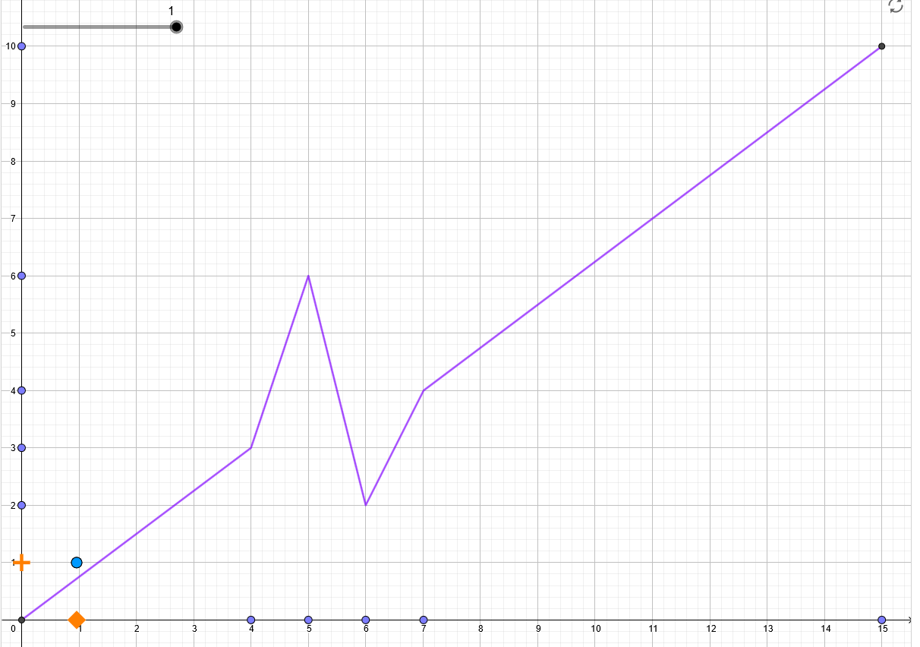
- Να σχεδιάσετε μια γραφική παράσταση έτσι ώστε το σύμβολο συν να κινείται προς τα πάνω με την ίδια ταχύτητα όλη την ώρα
- Να σχεδιάσετε μια γραφική παράσταση έτσι ώστε το σύμβολο συν να κινείται προς τα κάτω με την ίδια ταχύτητα όλη την ώρα
- Να σχεδιάσετε μια γραφική παράσταση έτσι ώστε από το 0 στο 3 να κινούμαστε πιο γρήγορα, από το 3 στο 5 και από το 5 στο 8 το ίδιο γρήγορα αλλά αντίθετα, από το 8 στο 11 να μην κινούμαστε και από το 11 στο 15 να ανεβαίνουμε μόνο ένα κομμάτι.
- Ομαδική εργασία / εργασία σε ζευγάρια:
Ομάδες μαθητών προσπαθούν αρχικά να χειριστούν τη γραφική παράσταση. Στη συνέχεια ακολουθούν τις οδηγίες του δασκάλου (γραμμένες στον πίνακα) για να προσαρμόσουν τη γραφική τους παράσταση ανάλογα.
- Συζήτηση στην ολομέλεια:
Κατά τη διάρκεια της ατομικής εργασίας, ο εκπαιδευτικός επιλέγει διαφορετικές λύσεις και στη συνέχεια συζητά την ορθότητά τους με την τάξη. Παράλληλα, ο εκπαιδευτικός επισημαίνει την ποικιλία των σωστών λύσεων.

Μάθημα 2

Πρόκληση Ενδιαφέροντος:
Συζήτηση στην ολομέλεια: Οι μαθητές επανέρχονται στη δραστηριότητα πειραματισμού και στο πώς οι οδηγίες θα μπορούσαν να είναι πιο ακριβείς. Υπάρχει κάποια κατάσταση στην οποία θα ήταν απαραίτητη η ακριβής πλοήγηση με χρήση αριθμών; Στο τέλος του μαθήματος, θα πλοηγηθούμε στον υπολογιστή για να κυκλώσουμε τη γραφική παράσταση.

Εξερεύνηση:
Ο εκπαιδευτικός δημιουργεί μια τάξη GeoGebra χρησιμοποιώντας αυτόν τον σύνδεσμο (κάντε κλικ πάνω δεξιά στο "δημιουργία τάξης") https://www.geogebra.org/m/ggd6n5wm και μοιράζεται το σύνδεσμο της τάξης με τους μαθητές.

Δραστηριότητα 6 - Σημεία στη γραμμή
Να κοιτάξετε προσεκτικά αυτή τη μωβ γραμμή. Εάν επρόκειτο να το εντοπίσετε όπως στην προηγούμενη δραστηριότητα. Πώς θα έπρεπε να κινηθεί;
- Όλη την ώρα με την ίδια ταχύτητα.
- Προς τα πάνω.
- Προς τα κάτω.
- Τόσο γρήγορα όσο ένα τετράγωνο.
- Πιο γρήγορα από ένα τετράγωνο.
- Πιο αργό από ένα τετράγωνο.
ΕΝΑ: | ΣΙ:
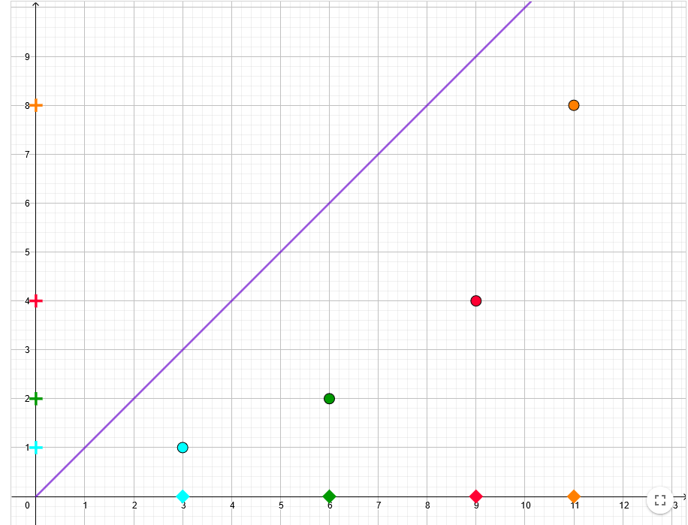 | 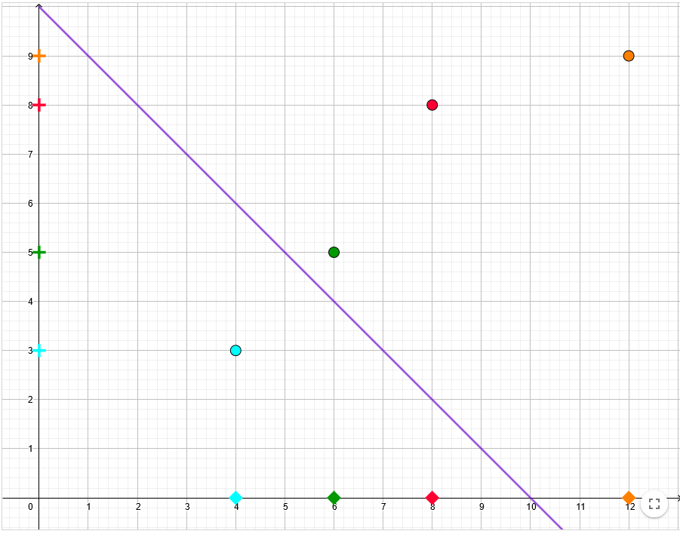
ΝΤΟ: | ΡΕ:
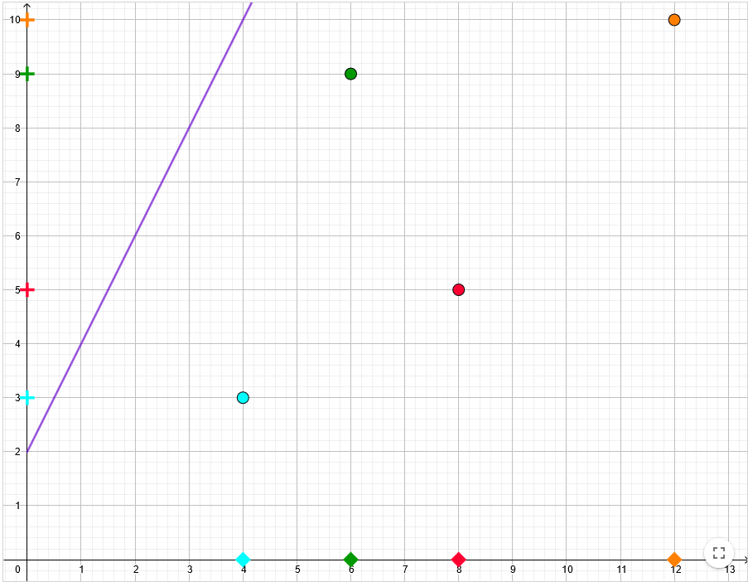 | 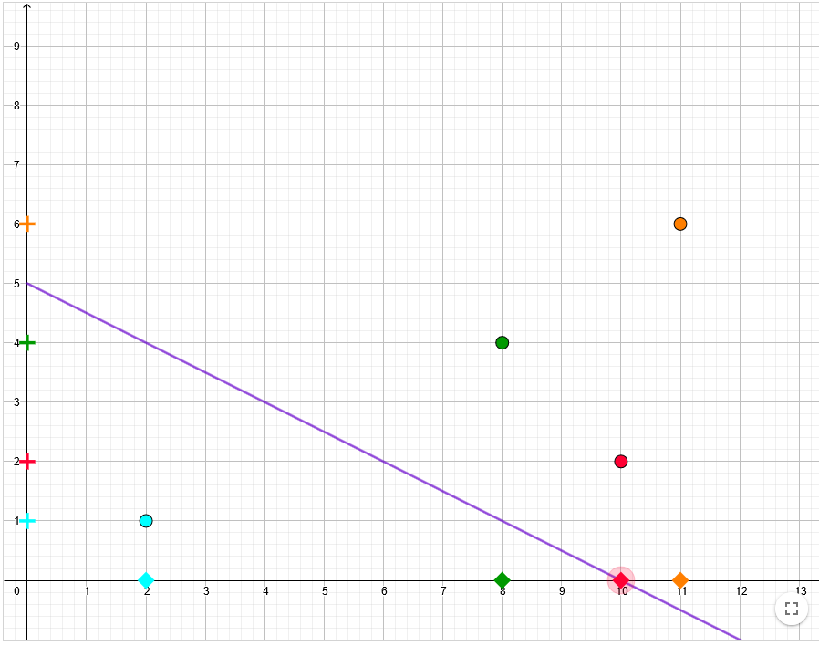

Ποια είναι η απόσταση μεταξύ του μπλε και του πράσινου τετραγώνου;
Ποια είναι η απόσταση μεταξύ του μπλε και του πράσινου συν;
................................................ ................................................ ................................................
Ποια είναι η απόσταση μεταξύ του μπλε και του κόκκινου τετραγώνου;
Ποια είναι η απόσταση μεταξύ του μπλε και του κόκκινου συν;
................................................ ................................................ ................................................
Ποια είναι η απόσταση μεταξύ του πράσινου και του πορτοκαλί τετραγώνου;
Ποια είναι η απόσταση μεταξύ του πράσινου και του πορτοκαλί συν;
................................................ ................................................ ................................................
Τώρα θα μπορείτε να εργαστείτε σαν ένας πραγματικός μαθηματικός που παρατηρεί πολλές λεπτομέρειες. Να γράψετε τις παρατηρήσεις σας από τις απαντήσεις σας στις προηγούμενες ερωτήσεις.
................................................ ................................................ ................................................
- Ατομική εργασία / εργασία σε ζευγάρια
Οι μαθητές εργάζονται ανεξάρτητα. Όταν κρατάτε σημειώσεις, ολόκληρη η τάξη και ο δάσκαλος μπορούν να συμφωνήσουν σε ένα ενιαίο σύστημα λήψης σημειώσεων . Το σύστημα μπορεί να είναι: π.χ. $s: 2; p: 4$Ο δάσκαλος σίγουρα δεν μοιράζεται τις παρατηρήσεις του μαζί του. Οι μαθητές θα πρέπει να ενθαρρύνονται να γράφουν όλα όσα παρατήρησαν.

Επεξήγηση
Συζήτηση στην ολομέλεια:
Ο εκπαιδευτικός κρατά συνεχώς σημειώσεις από τις παρατηρήσεις των μαθητών και φέρνει διάφορες ιδέες και διατυπώσεις για συζήτηση. Στη συνέχεια, κάνει ερωτήσεις για κάθε γραφική παράσταση : Αν μετακινήσω 1 προς τα δεξιά στον άξονα x, πόσο και προς ποια κατεύθυνση κινούμαι στον άξονα y; Αν μετακινηθώ 2 προς τα δεξιά στον άξονα x, πόσο μακριά κινούμαι στον άξονα y; ... Αν κινηθώ 10 προς τα δεξιά στον άξονα x, πόσο κινούμαι στον άξονα y. Θα χρησιμοποιήσει τις ίδιες ερωτήσεις εάν οι μαθητές δεν έχουν παρατηρήσει την κανονικότητα.
Το συμπέρασμα της συζήτησης είναι η ισότητα των κλασμάτων. Ενδεχομένως, οι μαθητές να αντιταχθούν σε αυτό και θα αναφέρουν ότι προκειται για τη διαφορά στον άξονα x διαιρούμενη με τη διαφορά στον άξονα y. Σε αυτή την περίπτωση, τους αφήνουμε να εξερευνήσουν τους αριθμούς και φυσικά – η ταχύτερη κίνηση θα πρέπει να περιγράφεται από τον μεγαλύτερο αριθμό (σε απόλυτη τιμή). Επομένως, θα χωρίσουμε ${Δy}/{Δx}$.

Επεξεργασία
Ο εκπαιδευτικός δημιουργεί μια τάξη GeoGebra χρησιμοποιώντας αυτόν τον σύνδεσμο (κάντε κλικ πάνω δεξιά στο "δημιουργία τάξης") https://www.geogebra.org/m/pfskrkuq και μοιράζεται το σύνδεσμο της τάξης με τους μαθητές.
Ο εκπαιδευτικός παρακινεί τους μαθητές ότι η πραγματική πρόκληση είναι να πλοηγηθούν στον υπολογιστή για να σχεδιάσουν τη γραφική παράσταση, όπως κάναμε - μόνο με πολύ μεγαλύτερη ακρίβεια.

Δραστηριότητα 7 - Προσαρμογή αριθμών
Να ξαναγράψτε τους αριθμούς στα πλαίσια έτσι ώστε η πορτοκαλί κουκκίδα να σχεδιάσει μια γραφική παράσταση. Κάθε αριθμός λέει την ταχύτητα και την κατεύθυνση της κίνησης όπως μάθαμε στις προηγούμενες δραστηριότητες.
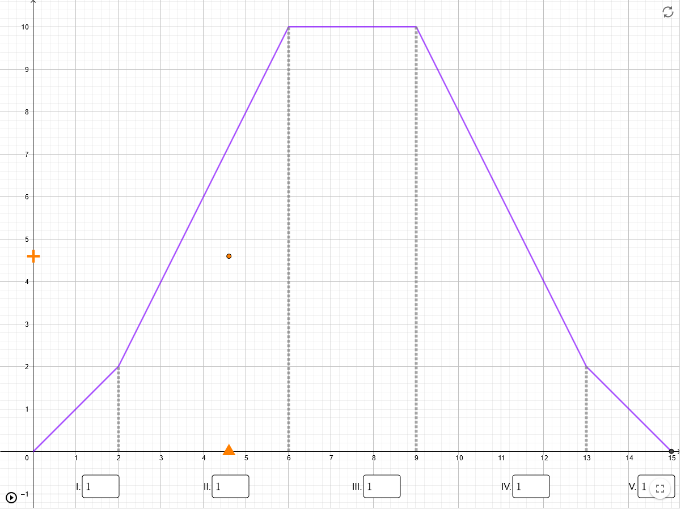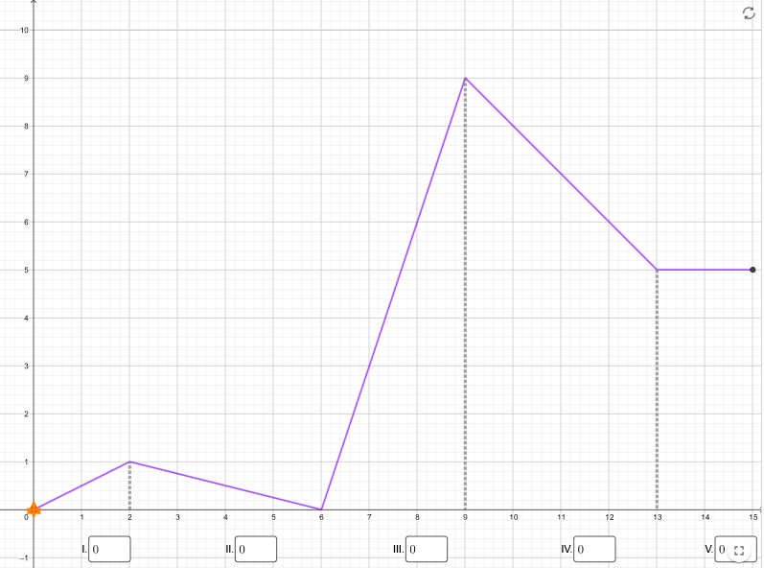
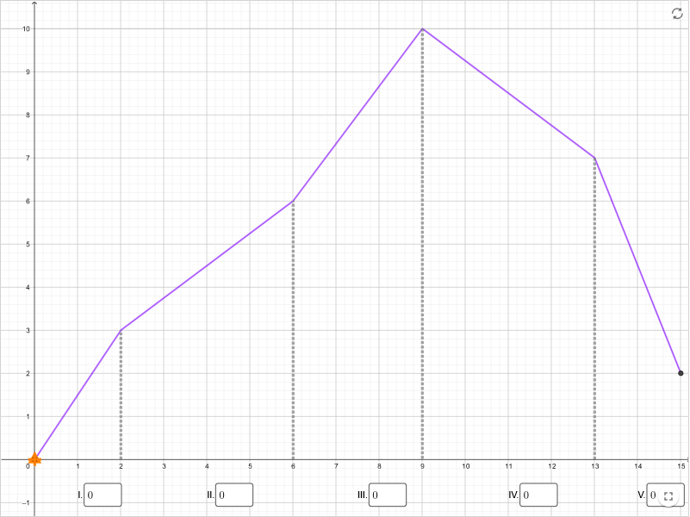
- Ομαδική εργασία / εργασία σε ζευγάρια:
Σε ζευγάρια, οι μαθητές αντιστοιχούν τους αριθμούς για να ανιχνεύσουν τη γραφική παράσταση. Ο εκπαιδευτικός τα ενθαρρύνει να δοκιμάσουν τις εκτιμήσεις τους και να χρησιμοποιήσουν κλάσματα. “Για να δοκιμάσετε τους αριθμούς πιο γρήγορα, απλώς μετακινήστε το τρίγωνο, δεν χρειάζεται να εκτελέσετε το γραφικό.”
- Συζήτηση στην ολομέλεια:
Υπάρχει άλλη σωστή λύση; Τι χρησιμοποιήσατε για να προσδιορίσετε τους σωστούς αριθμούς; Τι αντιπροσωπεύει το 1; Τι αντιπροσωπεύει το "-1"; Τι αντιπροσωπεύει το "2"; «Τι αντιπροσωπεύει το «-2»;

Αξιολόγηση

Δραστηριότητα 8. Προσαρμογή μιας γραφικής παράστασης
Να χρησιμοποιήστε τα σημεία στη γραφική παράσταση για να χειριστείτε τη γραφική. Να το επεξεργαστείτε έτσι ώστε όταν ξεκινήσετε την ανίχνευση, ο υπολογιστής θα ανιχνεύσει τη γραφικη σας παράσταση.
- 0,0,0,0,0
- 1,1,0,1, -1
- 2, -1, 3, -3/2,1/2
- ... άλλες εργασίες δημιουργούνται από τον δάσκαλο ανάλογα με το επίπεδο της τάξης
- Αν υπάρχει χώρος (ή αν χρειάζεται ακόμα)
Ο εκπαιδευτικός δημιουργεί ένα «δείγμα» γραφικής παράστασης στον πίνακα - οι μαθητές δημιουργούν το ίδιο στις μικροεφαρμογές τους και αντιστοιχίζουν ξανά τους αριθμούς με την ανίχνευση της γραφικής παράστασης από τον υπολογιστή.
- Ομαδική εργασία / εργασία σε ζευγάρια:
Ομάδες μαθητών προσπαθούν πρώτα να χειριστούν τη γραφική παράσταση. Στη συνέχεια ακολουθούν τις οδηγίες του δασκάλου (γραμμένες στον πίνακα) για να προσαρμόσουν το γράφημα.
- Συζήτηση στην ολομέλεια:
Κατά τη διάρκεια της ατομικής εργασίας, ο εκπαιδευτικός επιλέγει διαφορετικές λύσεις και στη συνέχεια συζητά την ορθότητά τους με την τάξη. Παράλληλα, ο εκπαιδευτικός επισημαίνει την ποικιλία των σωστών λύσεων.
Προσοχή! Η μικροεφαρμογή δεν σχεδιάζει κανένα γράφημα - λειτουργεί μόνο στο σημειωμένο παράθυρο από (0,0) έως (15,10).

